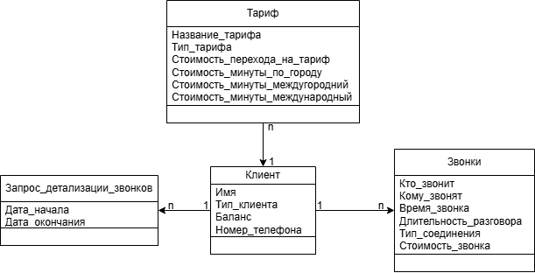

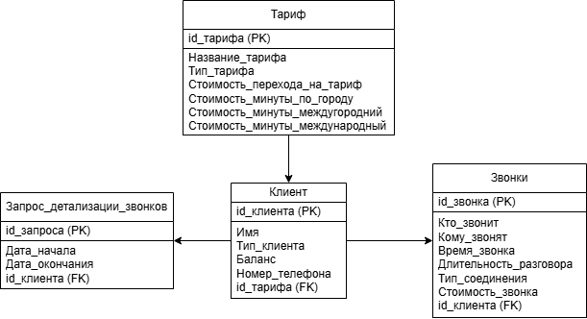

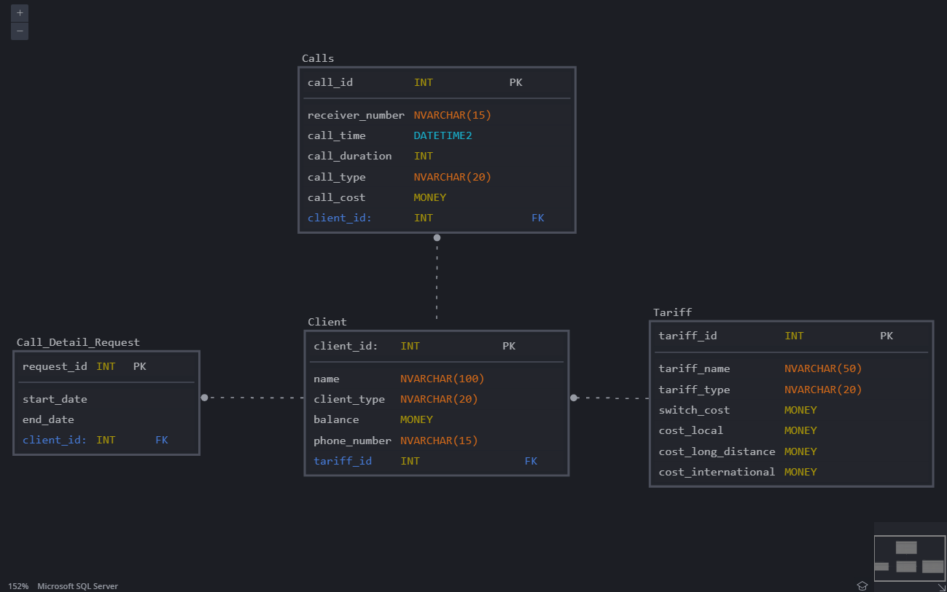  
Изображение выглядит как текст, снимок экрана, диаграмма, Шрифт

Контент, сгенерированный ИИ, может содержать ошибки.